Forarbejde til tyskprøven
Deutsche Großstädte
sein haben werden

Prøven er uden hjælpemidler, så du vil få brug for at øve dig på nedenstående:

- Du vil blive testet i at bøjning af haben, sein og werden i præsens, præteritum og perfektum.

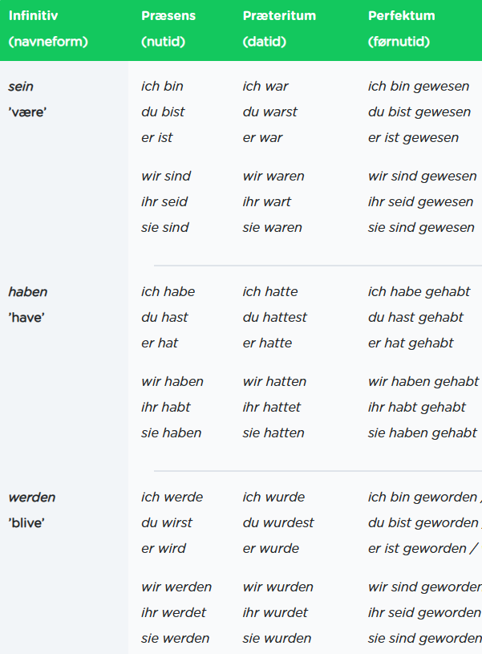

- Udvælg max 10 gloser til en skriftlig opgave, hvor du skal beskrive en by. Du får ikke mulighed for at bruge en ordbog, men du får gloselisten med.

